
Фарисеи – последователи одного из религиозных течений в Иудее. Фарисеи верили в бессмертие души, а также в то, что за гробом людей ожидает суд и награда за добродетель либо возмездие за преступность при жизни; грешники подвергаются вечному заточению, а добродетельные имеют возможность вновь воскреснуть.
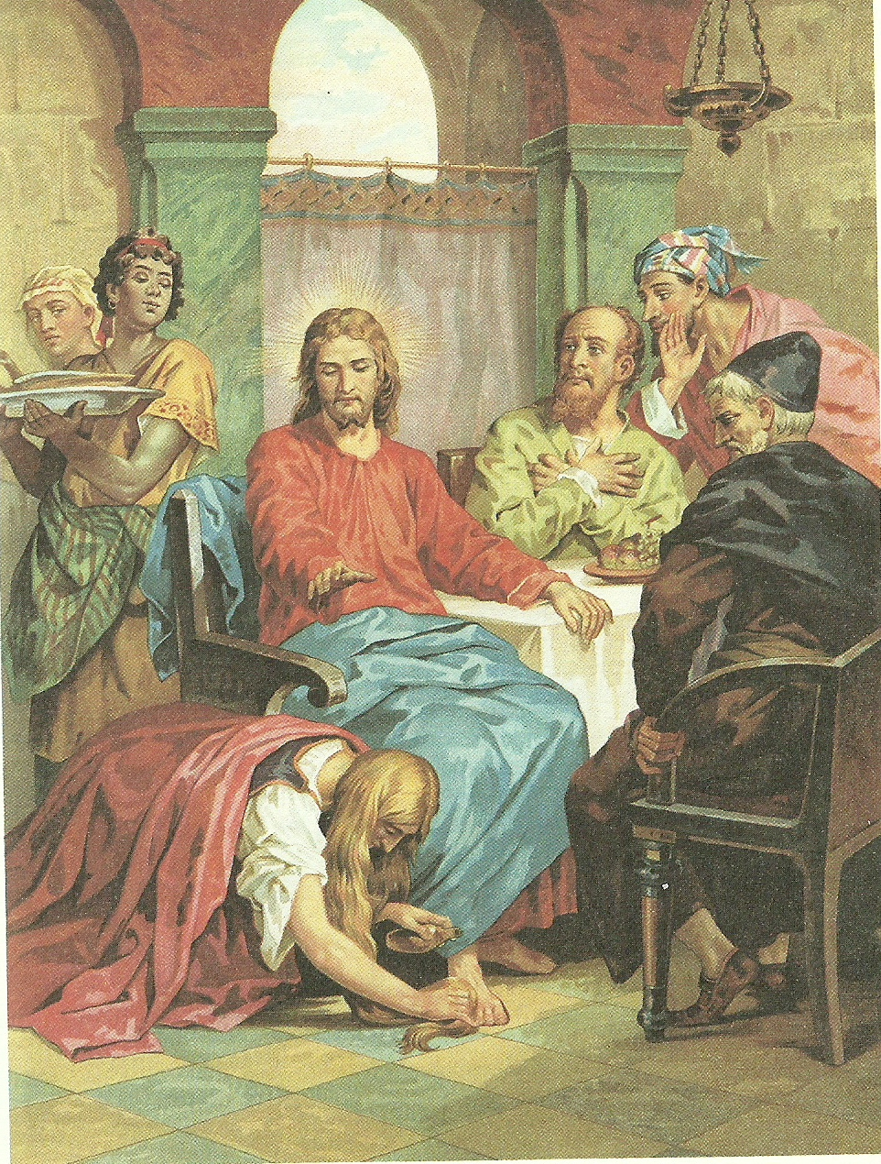
Во времена Спасителя фарисеи были лицемерными исполнителями правил благочестия. В точности исполняя все обрядовые предписания Закона, они отделялись от прочей массы народа, который считали преданным интересам и удовольствиям житейским. Но это внешнее соблюдение обрядов, эта строгость к самим себе скрывали часто нравы самые развращённые. Нигде не было столько гордых, завистливых, честолюбивых, как между фарисеями. Их религиозность происходила не столько из истинной привязанности к Закону, ск5олько из личных интересов, от благоприятных обстоятельств.

Притча о мытаре и фарисее
Спаситель притчу говорил:
Во храм молиться приходил
Нарядный, гордый фарисей
С спокойной важностью очей…
И, ставши посреди других,
В молитвах говорил своих:
«Творец, благодарю Тебя,
Что не похож на прочих я!..
В неделю пост держу два дня…
Я не таков, как мытарь сей, Христос и грешница в доме Симона фарисея
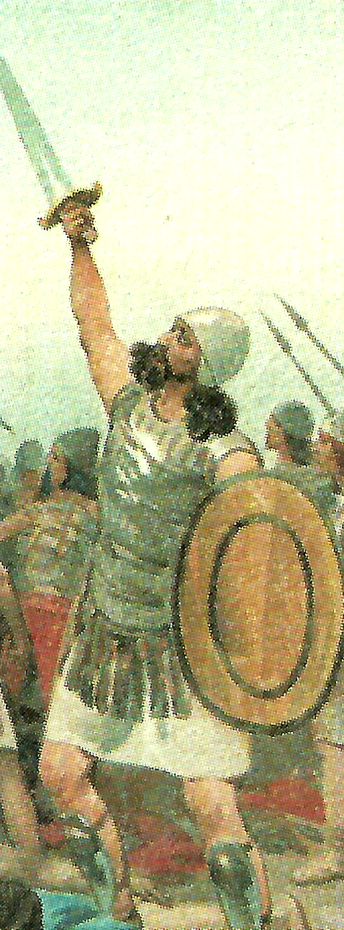
Стоящий сзади у дверей».
И Богу помолиться тоже
Пришёл мытарь и у дверей
Потупил взор своих очей.
Он в сокрушении стоит,
Себя ударив в грудь, твердит:
«Помилуй, Господи, меня!
Ведь грешник недостойный я!..»
Аминь, аминь, вещаю вам:
Кто горд, унижен будет он,
Смиренный будет вознесён.
В.Петрова
Святой великомученик Феодор Тирон был воином в городе Аласии (Малая Азия). Когда начались гонения на христиан, и многих посадили в темницу, святой Феодор ночью поджёг языческий храм. За поджог языческого храма, исповедание Христовой веры и отказ принести жертву идолам святой Феодор был подвергнут многим истязаниям и сожжён.

